广 西 民 族 大 学
2015年硕士研究生入学考试初试自命题科目试题

（试卷代号：A卷）

科目代码： 826

科目名称： 信息管理基础

适用学科专业：

研究方向：

命题教师签名：

考生须知
- 答案必须写在答题纸上，写在试题上无效。
- 答题时一律使用蓝、黑色墨水笔作答，用其它笔答题不给分。
- 交卷时，请配合监考人员验收，并请监考人员在准考证相应位置签字（作为考生交卷的凭证）。否则，产生的一切后果由考生自负。
×××试题册 共 页 第1页
一、含义解释（30分,其中第1小题6分）
1．信息： 2．经济视角下的信息管理 3．信息栈 4．信息共享空间
二、问答题（50分）
1．数据、信息与知识的比较认识？
2．信息生命周期管理？
3．网络信息交流的模式？
4．有价值的信息应具备的条件？
5、网络信息组织的方法？
三、论述题（20分）
论信息检索语言的职能
四、分析题（50分）
1．长尾理论认为，当商品储存流通展示的场地和渠道足够宽广，商品生产成本急剧下降以至于个人都可以进行生产，并且商品的销售成本急剧降低时，几乎任何以前看似需求极低的产品，只要有卖，都会有人买。这些需求和销量不高的产品所占据的共同市场份额，可以和主流产品的市场份额相比，甚至更大。商业和文化的未来不在于传统需求曲线上那个代表“畅销商品”（hits）的头部；而是那条代表“冷门商品”（misses）经常为人遗忘的长尾。举例来说，一家大型书店通常可摆放10万本书，但亚马逊网络书店的图书销售额中，有四分之一来自排名10万以后的书籍。这些“冷门”书籍的销售比例正以高速成长，预估未来可占整个书市的一半。这意味着消费者在面对无限的选择时，真正想要的东西、和想要取得的渠道都出现了重大的变化，一套崭新的商业模式也跟着崛起。
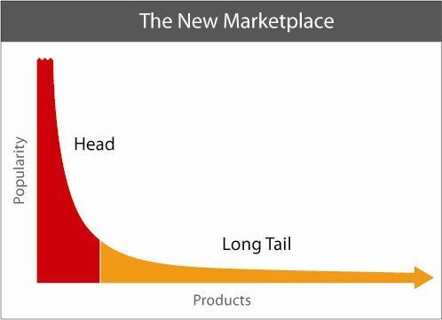

请考生进行以下作业：
- 画出布拉德福曲线图；
⑵在比较分析布拉德福曲线图与长尾理论分布图的基础上，谈自己的认识。
2．2010年2月23日北京市海淀区人民法院就中国音乐著作权协会诉百度MP3歌词搜索侵权一案做出一审判决，法院判决百度停止通过快照等形式提供相关50首歌的歌词，赔偿对方经济损失5万元。请就该案发表个人见解

